**ESCUELA POLITÉCNICA NACIONAL**

**ESCUELA DE FORMACIÓN DE TECNÓLOGOS**

**IMPLEMENTACIÓN DE UN SISTEMA “VIDEOWALL” BASADO EN RASPBERRIES PI.**

**TRABAJO DE TITULACIÓN PREVIO A LA OBTENCIÓN DEL TÍTULO DE TECNÓLOGO EN ELECTRÓNICA Y TELECOMUNICACIONES.**

**ESTEBAN ALEXANDER ARAUZ PAREDES**

esteban.arauz@epn.edu.ec

**LIZBETH STEFANY GUANOTUÑA BALLADARES**

lizbeth.guanotuna@epn.edu.ec

**DIRECTOR: ING. MÓNICA LOURDES VINUEZA MSc.**

monica.vinueza@epn.edu.ec

**Quito, noviembre 2019**

DECLARACIÓN

Nosotros, Esteban Alexander Arauz Paredes y Lizbeth Stefany Guanotuña Balladares declaramos bajo juramento que el trabajo aquí descrito en de nuestra autoría; que no ha sido previamente presentada para ningún grado o calificación profesional; y, que hemos consultado las referencias bibliográficas que se incluyen en este documento.

Sin perjuicio de los derechos reconocidos en el primer párrafo del artículo 114 del Código Orgánico de la Economía Social de los Conocimientos, Creatividad e Innovación-COES-, somos titulares de la obra en mención y otorgo una licencia gratuita, intransferible y no exclusiva de uso con fines académicos a la Escuela Politécnica Nacional.

Entregaré toda la información técnica pertinente. En el caso de que hubiese una explotación comercial de la obra por parte de la EPN, se negociará los porcentajes de los beneficios conforme lo establece la normativa vigente.

**Esteban Alexander Arauz Paredes Lizbeth Stefany Guanotuña Balladares**

CERTIFICACIÓN

Certifico que el presente trabajo fue desarrollado por Esteban Alexander Arauz Paredes y Lizbeth Stefany Guanotuña Balladares, bajo mi supervisión.

ING. MONICA VINUEZA RHOR M.Sc

**DIRECTOR DEL PROYECTO**

ÍNDICE

1. **INTRODUCCIÓN** 1

1.1 Marco teórico 2

Nuevas tecnologías 2

Tecnología *Videowall*. 2

Tecnología *Piwall* 3

*Hardware* 3

*Raspberry Pi 3* 3

*Puertos* GPIO 4

Interfaz HDMI 4

Interfaz *Ethernet* 5

Puertos USB 5

Tarjeta MicroSD 6

Pantalla LCD 6

Monitores 6

*Switch* 7

Fuentes de Poder 7

*Software* 8

Sistema Operativo 8

*Raspbian* 8

SD *Formatter* 9

*Win32 Disk Imager* 9

Red LAN 9

Comunicación SSH 10

*OmxPlayer* 10

*PWomxplayer* 10

2. **METODOLOGÍA** 10

3. **RESULTADOS Y DISCUSIÓN** 12

3.1 Estructura de *Hardware* 12

3.2 Descarga del Sistema Operativo *Raspbian* 14

3.3 Preparación de la Tarjeta *MicroSD* para la Instalación del S.O 15

3.4 Instalación del S.O *Raspbian* 17

3.5 Configuración inicial del S.O en los *Raspberry* PI 3 18

3.6 Configuración de *Password* y *Hostname*. 19

3.7 Activación de la Interfaz SSH 22

3.8 Configuración de la Red local del Sistema *Piwall* 23

Configuración de Direcciones IP estáticas. 24

3.9 Instalación de Actualizaciones en el *Raspberry PI 3* 26

3.10 Configuración de los *Raspberry* Maestro y Esclavo. 28

3.11 *Test* de Reproducción del video mediante *pwomxplayer* 30

3.12 Creación del Archivo de Configuración del Sistema *Piwall* 1x3. 31

3.13 Creación de *Scripts* para el inicio automático del sistema *Piwall*. 36

Creación *Script* de Inicio Automático. 36

S.O desde consola y llamado del *script* durante la secuencia de Inicio. 37

3.14 Instalación de Pantalla LCD en el *Raspberry* Maestro 38

3.15 Implementación del Sistema *Piwall.* 39

3.16 Pruebas de Funcionamiento del Sistema *Piwall* 41

3. 17 Presupuesto del Sistema *Piwall* 43

4 **CONCLUSIONES Y RECOMENDACIONES** 44

4.1 Conclusiones 44

4.2 Recomendaciones 45

5 **BIBLIOGRAFÍA** 47

6 **ANEXOS** 52

ANEXOS A: Manual de Funcionamiento 52

ANEXO B: Manual de Mantenimiento. 57

ANEXOS C: CONSIDERACIONES 61

**ÍNDICE DE FIGURAS**

Figura 1.1 *Videowall* 2

Figura 1.2 *Raspberry* PI 3 3

Figura 1.3 Puertos GPIO 5

Figura 1.4 Conexión de a través del *Switch* 7

Figura 1.5 Fuente de poder *Raspberry* 8

Figura 3.1 *Raspberry Master* conectado a LCD de 3,5” 13

Figura 3.2 Diagrama General del Sistema *Piwall* 13

Figura 3.3 Sitio web oficial de *Raspberry* Pi para descarga del S.O *Raspbian* 14

Figura 3.4 Interfaz SD C*ard Formatte*r 15

Figura 3.5 Mensaje de finalización del proceso 16

Figura 3.6 Interfaz *Win32 Disk Imager* 17

Figura 3.7 Mensaje de Instalación completa del sistema operativo 18

Figura 3.8 Interfaz de Configuración Inicial *Raspberry* Pi 18

Figura 3.9 Entorno GUI de RPI 20

Figura 3.10 Botón para acceder al cambio de *password* 21

Figura 3.11 Ventana de configuración del *password* 21

Figura 3.12 Pestaña de Interfaces 22

Figura 3.13 Activación Interfaz SSH 22

Figura 3.14 Topología de red aplicada al Sistema *Piwall* 23

Figura 3.15 Barra de Tareas del entorno GUI del RPI 24

Figura 3.16 Ventana de Configuración de Red 25

Figura 3.17 Ventana *Putty* control remoto 26

Figura 3.18 Confirmación del acceso remoto 26

Figura 3.19 Autenticación para el acceso remoto 27

Figura 3.20 Acceso remoto del RPI *Master* 28

Figura 3.21 Ejecución de comandos de Actualización 28

Figura 3.22 Página oficial Pi Wall descarga de Librerías 29

Figura 3.23 *Test* de Reproducción Esclavo 30

Figura 3.24 Comando Para el Maestro 31

Figura 3.25 Comando Para el Esclavo 31

Figura 3.26 Diseño Matriz 1x3 32

Figura 3.27 Archivo de configuración Sistema *Piwall* 33

Figura 3.28 Archivo Variables de Esclavos 35

Figura 3.29 Creación *Script* 36

Figura 3.30 Configuración de *Script* 37

Figura 3.31 Cambio de arranque del sistema 37

Figura 3.32 Librerías Pantalla LCD de RPI Master 38

Figura 3.33 Funcionamiento de LCD en RPI Master 39

Figura 3.34 Instalación de *Raspberries* 40

Figura 3.35 Diagrama de conexión y protección eléctrica del Sistema *Piwall* 40

Figura 3.36 Instalación de soportes y pantallas 41

Figura 3.37 Pruebas de Funcionamiento 42

**ÍNDICE DE TABLAS**

Tabla 1.1 Especificaciones Raspberry Pi 3 4

Tabla 3.1 Configuración Inicial Raspberry PI 19

Tabla 3.2 Usuarios y Contraseñas 19

Tabla 3.3 Direccionamiento Estático para el sistema *Pi Wall* 25

Tabla 3.4 Definición de Variables para el sistema *Pi Wall* 1x3 34

Tabla 3.5 Asignación de Variables 35

Tabla 3.6 Presupuesto del Sistema *PI Wall* 43

RESUMEN

El proyecto consiste en la instalación un sistema *Piwall*, el cual servirá como cartelera digital, debido a la gran concentración de estudiantes, docentes y personal administrativo se ubicará en los exteriores de la casona principal de la ESFOT causando un gran impacto al ser un proyecto innovador.

Se analizaron los sistemas de *Videowall* existentes y se optó por la utilización de *Raspberry Pi* (RPi) como dispositivo de *hardware*; las ventajas que brindan el *Raspberry*, sus componentes y su respectiva configuración cumplen con las necesidades de transmisión de alta calidad de audio y video. Se dimensionó la cartelera digital basada en la inspección del lugar donde se instalará, esto permitió definir el arreglo de pantallas de configuración 1x3 (columnas; filas), a continuación, se describe la interconexión de los componentes de hardware del sistema *Piwall*, la instalación y configuración del *software* que permite la representación del arreglo de pantallas en una sola.

Finalmente se procede a la verificación del sistema *Piwall*, se realizan pruebas para garantizar el correcto funcionamiento y se comprueba que no existan fallas en el sincronismo del audio y video; se anexan manuales de funcionamiento y mantenimiento.

**Palabras Clave:** *Raspberry, Piwall, Videowall,* innovador, cartelera digital.

ABSTRACT

*The project consists of the installation of a PIWALL system, which will serve as a digital billboard, due to the large concentration of students, teachers and administrative staff will be located outside the main house of the ESFOT causing a great impact as it is an innovative project.*

*Existing videowall systems were analyzed and the use of Raspberry Pi (RPi) was chosen as a hardware device; The advantages offered by the Raspberry, its components and their respective configuration meet the needs of high quality audio and video transmission. The digital billboard was sized based on the inspection of the place where it will be installed, this allowed to define the arrangement of 1x3 configuration screens (columns; rows), then the interconnection of the hardware components of the PIWALL system, the installation and software configuration that allows the display arrangement of screens in one.*

*Finally, the Piwall system is verified, tests are carried out to ensure proper operation and it is confirmed that there are no failures in the synchronization of audio and video; operation and maintenance manuals are attached.*

***Keywords****: Raspberry, Piwall, Videowall, innovator, digital billboard*

# INTRODUCCIÓN

El presente proyecto tiene como finalidad, el diseño e implementación de una cartelera digital basada en un sistema *Videowall*, mediante el uso de dispositivos *Raspberry Pi*, el cual brindará características de configuración, personalización y dinamismo de la información académica de la Escuela de Formación de tecnólogos (ESFOT). El proyecto apunta a que la presentación y visualización de la información académica sea atractiva para la comunidad estudiantil, docente y administrativa, lo cual solucionará el déficit de identidad hacia a la ESFOT y su oferta académica.

Con este propósito se realizó un análisis de los factores causales que generan falta de conocimiento acerca de la información académica, la cual no tiene una correcta difusión entre su comunidad y, por otro lado, deberían existir mecanismos innovadores que aseguren la compresión de la información en la comunidad de la ESFOT.

Los sistemas multimonitores han ganado espacio, sobre todo en el campo de la educación utilizando el sistema de información y publicidad. Periódicamente reproducen videos almacenados o en tiempo real para la promoción de nuevos eventos o productos, el impacto visual causado al espectador aumenta sustancialmente frente a los sistemas convencionales de información como afiches o monitores de reproducción individual.

Por esto se ha desarrollado un sistema *Piwall*, que dará paso a la solución de los principales problemas de identidad, falta de difusión y comprensión de información relevante (misión, visión, oferta académica, perfil profesional, campo ocupacional.) de la ESFOT.

El sistema *Piwall* consta de un arreglo de pantallas controladas por dispositivos *Raspberry Pi*, configurados en modo maestro y esclavo, los cuales estarán interconectados mediante una red de información, y permitirán la representación del arreglo de pantallas en una sola.

## 1.1 Marco teórico

### Nuevas tecnologías

### Tecnología *Videowall*.

El *Videowall* se puede definir como un conjunto de varias pantallas, las cuales tienen la finalidad de crear una sola imagen en un área mucho más grande. El arreglo de estas pantallas se puede posicionar, escalar inclusive distribuir de acuerdo a las necesidades del usuario por lo que esta tecnología brinda características de personalización cada vez que se la implementa.

Para el sincronismo de imagen y audio en estos sistemas en necesario el uso de procesadores de video los cuales se encargan de peticionar, dividir y enviar la información de imagen a cada una de las pantallas que conforman el sistema *Videowall.*. [1] [2]

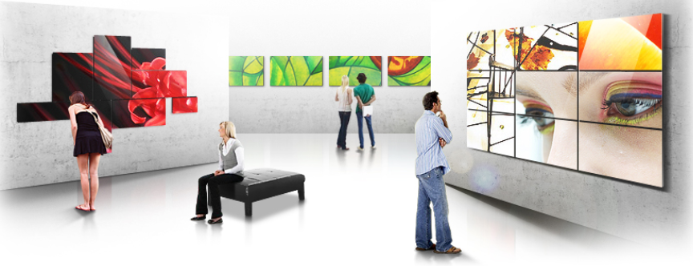

Figura . Videowall [2]

### Tecnología *Piwall*

La tecnología *Piwall* permite crear muros de video con tamaños personalizados empleando un dispositivo *Raspberry Pi* por cada pantalla y uno extra, que funcionará en como maestro el cual se encargará de gobernar al resto y distribuir la información de audio y video.

Esta variante de *Videowall* fue creada con el fin de abaratar costos ya que los sistemas de video Wall convencionales son muy costosos y poco accesibles para la comunidad educativa, la cual cada vez más entra en el terreno de innovación de tecnología. [3]

### *Hardware*

### *Raspberry Pi 3*

El *Raspberry Pi* es una mini computadora de bajo costo que cuenta con todas las características funcionales tanto de *hardware* y *software,* lo cual brinda al usuario una alta gama de posibilidades en cuanto al desarrollo de proyectos de innovación.

Fue creada en el año 2011 por la fundación *Raspberry Pi* en la Universidad de *Cambridge*, pero no fue hasta 2012 que fue comercializada en todo el mundo. [4] [5]

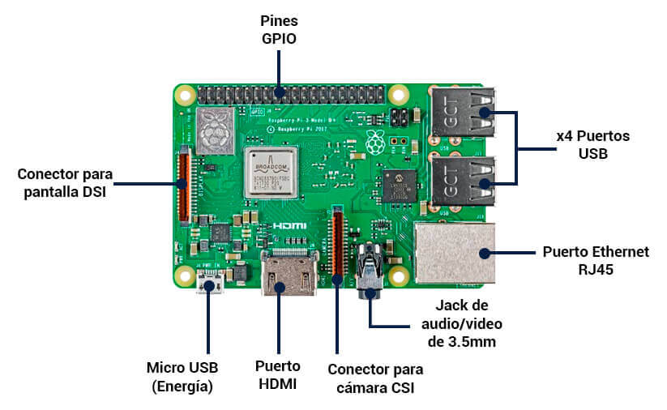

Figura . Raspberry PI 3 [5]

Tabla .1 Especificaciones Raspberry Pi 3 [4]

|  |
| --- |
| **Especificaciones Técnicas** |
| *Quad Core* 1.2 GHz *Broadcom* BCM2837 64-bit CPU. |
| 1 GB de RAM. |
| BCM43438 LAN inalámbrica y *Bluetooth Low Energy* (BLE). |
| 100 Base *Ethernet*. |
| GPIO extendido de 40 pines. |
| Puertos USB 2.0. |
| Salida de cuatro polos estéreo y puerto de video compuesto. |
| HDMI de tamaño completo. |
| Puerto de cámara CSI para conectar una cámara *Raspberry Pi*. |
| Puerto de visualización DSI para conectar una pantalla táctil *Raspberry*. |
| Puerto *MicroSD* para cargar su sistema operativo y cargar los datos. |
| Fuente de alimentación micro USB de 2.5 A. |

### 

### *Puertos* GPIO

Los Pines GPIO son una interfaz tanto de entrada como de salida, que se permite la configuración de diferentes periféricos desde los más simples como un diodo Led hasta pantalla más complejas como son las LCD.

El *Raspberry pi 3* cuentas con varios puertos GPIO, lo cual permite usar varios periféricos a la vez siempre y cuando en el software hayan sido declarados como entradas o salidas dependiendo de las necesidades del usuario. Ver *fig 1.3.* [6]

### Interfaz HDMI

HDMI (*High Definition Multimedia Interface*), es una norma que permite la transmisión de audio y video de alta calidad con estándares más altos a través de un único cable conectado desde el dispositivo que envía información hasta el dispositivo receptor de señal, para la transmisión de información no es necesaria la compresión previa de la misma. [7]

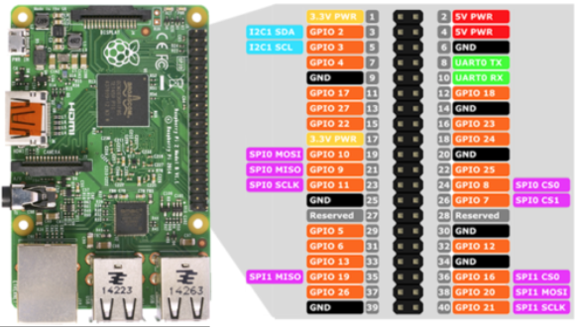

Figura . Puertos GPIO [6]

### Interfaz *Ethernet*

La interfaz *Ethernet* es un estándar de red local, la cual permite interconexión, transmisión y recepción de información entre ordenadores, a través de un cable de red con conector RJ45 y un dispositivo de conexión de red. [8]

Esta interfaz será la que permite la interconexión de los *Raspberries Pi* dentro del sistema *Piwall* y permitirá el sincronismo de los mismos.

### Puertos USB

USB (*Universal Serial Bus*), es una interfaz la cual permite la transmisión y recepción de paquetes de datos a través una trama serial, es un protocolo orientado a la conexión por lo cual es de alta confiabilidad, y su porcentaje de pérdida de un porcentaje sumamente bajo. Estos puertos serán utilizados en el proyecto para transmitir la información de hacia los ventiladores conectados en esta interfaz, los cuales regulan la temperatura del sistema de control. [9] [10]

### Tarjeta MicroSD

Es un dispositivo de almacenamiento masivo, capaz de actuar como un disco duro para ordenadores miniatura como el *Raspberry Pi,* ya que su capacidad de lectura y escritura es óptima para el arranque del sistema operativo de preferencia del usuario. [11]

La elección de la tarjeta MicroSD es parte primordial para el desarrollo de cual proyecto basado en *Raspberries* *Pi*, ya que esta será la que almacene toda la información de los programas desarrollados y configurados por el usuario.

### Pantalla LCD

Es una pantalla pequeña y delgada que basa su funcionamiento en el uso de una sustancia liquida atrapada entre dos placas que, al aplicarle corriente eléctrica, una parte especifica de la pantalla se volverá más opaca para poder visualizar colores exactamente 3 gamas lo que permitirá distinguir imágenes en la pantalla. [12]

La pantalla LCD es de bajo consumo eléctrico y es por esto que se utilizan en sistemas que se alimentan por baterías y pilas. [13]

### Monitores

El monitor es un dispositivo electrónico que permite la salida de video en el que se muestran imágenes y texto de alta calidad, generados por un adaptador gráfico o tarjeta gráfica adaptada a una computadora. [14]

Existen varios tipos de monitores los cuales se diferencian por la tecnología empleada para su funcionamiento entre ellos se puede encontrar:

* Monitores de tubos catódicos
* Monitores LCD
* Monitores LED

En la actualidad los monitores LED son los más utilizados ya que brindan excelente desempeño en cuanto a consumo y definición de colores. [15]

### *Switch*

Es un dispositivo de red que permite conmutar varios elementos dentro de una red, tales como computadoras, impresoras, consolas, entre otras convergiendo entre ellas dentro de esta red. [16]

Los dispositivos que se conectan al *switch* lo hacen mediante cables de red conectados a las interfaces Ethernet propias de los dispositivos, generando así una red de are local LAN. [17]

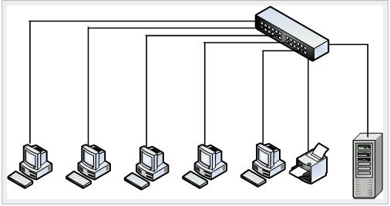

Figura 1.4 Conexión de a través del Switch [17]

### Fuentes de Poder

Es un dispositivo electrónico que tiene como finalidad la trasformación de energía eléctrica alterna a energía eléctrica continua, esta conversión es necesaria ya que los dispositivos activos dentro de cualquier sistema requieren energía eléctrica continua para poder trabajar de manera eficiente. [18]

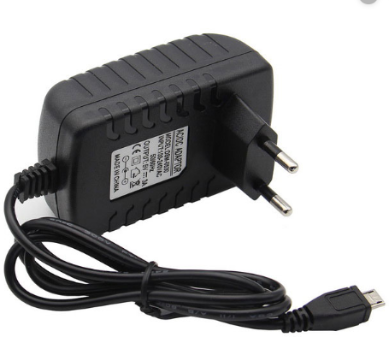

Figura 1.5 Fuente de poder Raspberry [19]

### *Software*

### Sistema Operativo

El sistema operativo es el *software* más importante dentro de una computadora, ya que permite reconocer conexiones, realiza trasmisión y recepción de información que ayuda a la seguridad del computador. [20]

Además, coordina y dirige servicios que posteriormente brindarán a las aplicaciones creadas por el usuario una interfaz fácil de usar y configurar.

Por último, se puede mencionar que el sistema operativo brinda un servicio de soporte, el cual se encarga de mantener actualizado el sistema, mejora la seguridad, agrega nuevas utilidades, controla nuevos periféricos conectados a la computadora y corrige los errores. [21]

### 

### *Raspbian*

Es un sistema operativo libre y gratuito que basa su funcionamiento en *Debian* y fue creado para optimizar las características principales del *Raspberry Pi. Raspbian* es un conjunto de programas básicos y utilitarios que permiten al *Raspberry Pi*, desarrollar aplicaciones y funciones personalizadas para cada usuario.

Además, este S.O viene con 35 mil paquetes pre compilados, lo cual brindará facilidad al momento de crear una aplicación en el *Raspberry Pi.* [22] [23]

### SD *Formatter*

Es un *software* que permite el acceso fácil y rápido a todos los formatos de tarjetas SD y MicroSD, para poder configurarlas, formatear y prepararlas para albergar información sensible como un sistema operativo o una aplicación creada por el usuario para un propósito específico.

Este s*oftware* brinda la opción de borrar todos los archivos virus y particiones no deseadas dentro de las tarjetas MicroSD, lo cual beneficiará y optimizará los recursos de la misma. [24]

### *Win32 Disk Imager*

Es un *software* que permite grabar imágenes ISO dentro de una memoria USB, Micro SD, entre otras. Al grabar imágenes ISO, permite cargar cualquier configuración que sea creada con extensión *.img*. Principalmente las imágenes ISO que se graban son las imágenes que contienen el sistema operativo que se va a ejecutar en un computador específico.

### Red LAN

Es una red que permite conectar uno o varios computadores dentro de un área pequeña a través de un dispositivo de red que permite la transmisión y recepción de archivos.

La red LAN permite la convergencia de cada uno de los dispositivos que conforman esta red, permitiendo así una excelente comunicación entre computadoras. [25] [26]

### Comunicación SSH

SSH o *Secure Shell*, es un protocolo de administración remota que brinda la capacidad de controlar y modificar al usuario servidores remotos a través de Internet. Este servicio fue creado con el fin de reemplazar de manera segura el protocolo Telnet.

SSH utiliza técnicas criptográficas en todas las comunicaciones que garantizan la correcta transmisión y recepción de los servidores remotos. Este protocolo maneja un proceso de autentificación el cual permite salvaguardar la información delicada almacenada dentro del computador. [27] [28]

### *OmxPlayer*

Es un *software* propio de *Raspberry Pi,* que permite la reproducción de audio y video adaptándose así a la resolución de la pantalla y el códec de video empleado. Para ejecutar se escribe esta línea de comando dentro de una ventana del terminal “*omxplayer <name of media file*>”. [29] [30]

### *PWomxplayer*

Este software es una variación del *omxplayer,* que permite la reproducción segmentada de un video para poder configurar la imagen de acuerdo a las necesidades del usuario. Este software es la herramienta que permite la creación de sistemas *Pi Wall,* ya que permite crear archivos de configuración capaces de manejar de manera eficiente cada segmento del video y convertirlos en una sola imagen de mayor tamaño [31]

# METODOLOGÍA

Con el fin de desarrollar e implementar el presente proyecto, se investigó los sistemas *Videowall* tradicionales y se concluyó que la mayoría de estos sistemas son demasiados costosos y poco asequibles, es por eso que se realizó un estudio, el cual ayudó a encontrar nuevas tecnologías en la implementación de un sistema de video Wall con las mismas prestaciones que un tradicional pero mucho más asequibles para el público en general. Entre todas estas nuevas tecnologías se escogió los sistemas *Piwall,* el cual está basado principalmente en dispositivos *Raspberry Pi* que hoy en día son dispositivos mucho más funcionales, pequeños y compactos.

El diseño está basado de acuerdo con las necesidades de reproducción de audio y video de alta calidad en tiempo real, para esto se implementó un esquema de hardware y software que permita el correcto funcionamiento de un sistema *Piwall* de matriz 1x3.

En el presente proyecto se puede observar tres tipos de metodología: investigativa, educativa y aplicativa.

Durante todo el proyecto se aplicó metodología investigativa, al ser el *Piwall* una nueva tecnología no cuenta con un diseño e implementación estandarizado, más bien cada persona que desarrolla uno de estos sistemas lo hace de acuerdo a sus necesidades. Es por ello que existen varios foros en internet que permiten compartir información acerca del desarrollo de estos sistemas que han ido ganando popularidad durante los últimos años.

En el proyecto también se puede apreciar metodología educativa porque el fin de este proyecto es transmitir y familiarizar a los estudiantes de la ESFOT con información relevante e importante para ellos. Por otro lado, también se ve aplicada la metodología educativa ya que los recursos tanto en *software* como *hardware* del sistema *Piwall* están enfocados para desarrollos de proyectos educativos.

La metodología aplicativa en este proyecto se ve reflejada en la implementación del sistema PIWALL en las instalaciones de la ESCUELA DE FORMACIÓN DE TECNÓLOGOS de la EPN, el cual cuenta con todas las características funcionales de un sistema *Videowall* tradicional que ayuda a reproducción de videos informativos para beneficio de toda la comunidad politécnica.

# RESULTADOS Y DISCUSIÓN

El presente proyecto presenta el diseño e implementación de un sistema *Piwall* el cual consiste principalmente por dos estructuras las cuales se describen a continuación:

## Estructura de *Hardware*

El sistema *Piwall* implementado en este proyecto consta de una estructura de *hardware*, la cual consiste en tener un dispositivo *Raspberry Pi* 3 por cada pantalla que tenga el arreglo de monitores previamente diseñado y un dispositivo *Raspberry Pi (RPI)* más que tendrá la condición de maestro dentro del sistema; para este caso en particular se utilizó 4 (3 esclavos 1 maestro), 3 pantallas Full HD de 32’’, pantalla LCD 3,5’’ y un dispositivo de red capa 2 de 8 puertos (*switch*). Figura 3.2.

Los 3 *Raspberries Pi* esclavos fueron conectados a las pantallas de 32’’ por medio de cables *HDMI*, los cuales permiten la transmisión de audio y video en alta calidad.

El *RPI* maestro se conectó a la pantalla LCD 3,5’’ mediante la interfaz GPIO propia del *RPI,* esta pantalla ayudará al monitoreo del sistema en tiempo real. Figura 3.1.

Para el sistema de control es necesario establecer una conexión entre todos los *RPI* esclavos y el *RPI* maestro siendo este último el que permite el sincronismo de audio y video de cada uno de los esclavos, para lograr este sincronismo se creó una red ad hoc mediante los puertos *Ethernet* de cada uno de los *Raspberries Pi* y se interconectaron a través de un dispositivo capa 2 de red (*switch*). Ver *Figura 3.2*

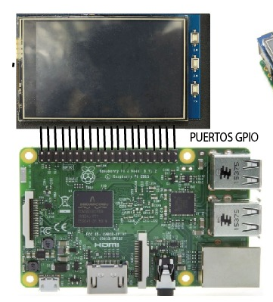

Figura 3.1 Raspberry Master conectado a LCD de 3,5”

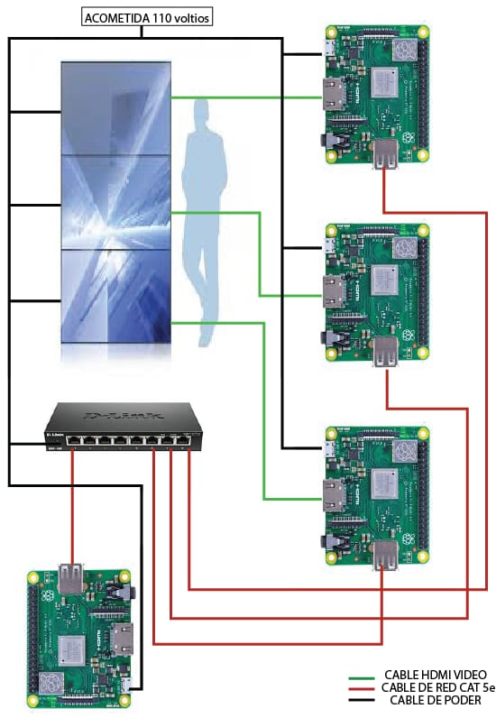

Figura 3.2 Diagrama General del Sistema Piwall

## 3.2 Descarga del Sistema Operativo *Raspbian*

El sistema operativo es la herramienta principal de *software* de una computadora, la cual permite configurar el dispositivo de acuerdo a las necesidades que se requieran para el desarrollo de un proyecto específico.

En este proyecto se utilizó *Raspbian,* un sistema operativo nativo para dispositivos RPI y el cual ayudó a optimizar los recursos de memoria y CPU que brinda el RPI.

Al ser *Raspbian* un sistema operativo GNU, se puede descargar directamente en la página web oficial: ***raspberrypi.org***

Es recomendable descargar la última versión del sistema operativo *raspbian* para optimizar el funcionamiento del dispositivo.

En la *figura 3.3* se observa el acceso a la página web oficial de *Raspberry Pi*, donde se encuentran las últimas versiones del sistema operativo.

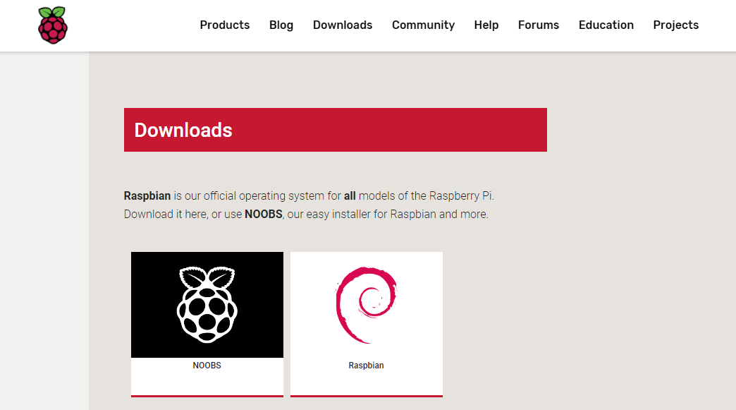

Figura 3.3 Sitio web oficial de Raspberry Pi para descarga del S.O Raspbian [31]

## 3.3 Preparación de la Tarjeta *MicroSD* para la Instalación del S.O

Previo a la instalación del sistema operativo, se debe tener en cuenta varias características que debe poseer la Tarjeta MicroSD, las cuales se detallan a continuación: capacidad de memoria, clase y velocidad de trasmisión.

Para este proyecto se optó por emplear una tarjeta MicroSD de 32Gb Clase 10, la cual cumple con todas las características necesarias para la implementación de un sistema *Videowall* basado en *Raspberries Pi*.

Una vez descargado el S.O que se instaló en la tarjeta MicroSD, se procedió a la preparación de la misma, es decir, se eliminó cualquier archivo y partición previamente instalada en la MicroSD, para esto se empleó un programa portable llamado “*SD Card Formatter”,* el cual también ayudó a configurar la tarjeta MicroSD como arranque del S.O del *Raspberry Pi* 3.

En la figura 3.4 *se* puede observar la interfaz del *software* que permitió la preparación de la tarjeta MicroSD para la instalación del S.O *Raspbian.*

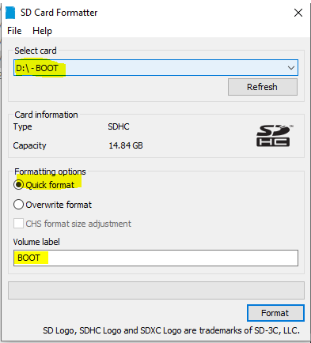

Figura . Interfaz SD Card Formatter

El *software* es amigable con el usuario, lo único que se debe hacer es escoger la tarjeta MicroSD en el campo *“Select Card”* y dar click en la opción *“Format”,* el programa empezará con la preparación de la tarjeta MicroSD, el proceso dura entre 8 a 10 minutos; una vez finalizado el proceso se desplegará un mensaje de finalizado como se muestra en la figura 3.5

*.*

Después de este proceso la MicroSD está en óptimas condiciones para la instalación del sistema operativo. Este proceso debe replicarse en cada uno de los dispositivos *Raspberry Pi* que intervienen en el sistema de *Piwall*.

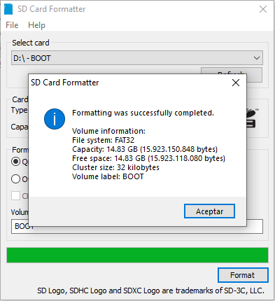

Figura 3.5 Mensaje de finalización del proceso

## Instalación del S.O *Raspbian*

Para la instalación del sistema operativo se empleó otro *software* portable el cual permite grabar imágenes ISO dentro de una Tarjeta MicroSD, el programa que se utilizó se denomina *Win 32 Disk Imager,* la interfaz de este software al igual que el anterior es muy sencillo de manejar *figura 3.6*.

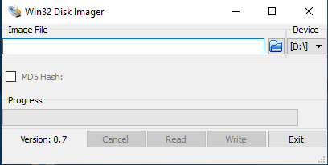

Figura . Interfaz Win32 Disk Imager

Lo primero que se hace es elegir en el campo *“Device”* la tarjeta MicroSD en donde se va a instalar el S.O, después en el campo “*Image File”* se escoge la imagen ISO del S.O Raspbian que se descargó previamente.

Finalmente se da un *click* en la opción “*WRITE”* y empezará la instalación de S.O en la tarjeta MicroSD, este proceso dura entra 10 y 15 minutos, al finalizar la instalación el software desplegará un mensaje que indica que la instalación concluyó satisfactoriamente como se muestra en la Figura 3.7.

Este proceso debe replicarse en cada uno de los dispositivos *Raspberry* *Pi* que intervienen en el sistema de *PIWALL.*

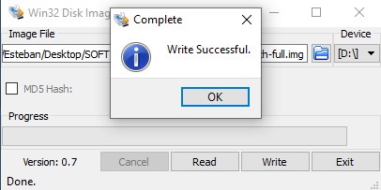

Figura 3.7 Mensaje de Instalación completa del sistema operativo

## 3.5 Configuración inicial del S.O en los *Raspberry* PI 3

Una vez instalado el S.O en cada uno de los *Raspberry,* se realizó la configuración inicial de los parámetros básicos que posee *Raspbian* como son: Región, Idioma, Zona Horaria, Usuario y Claves de acceso.

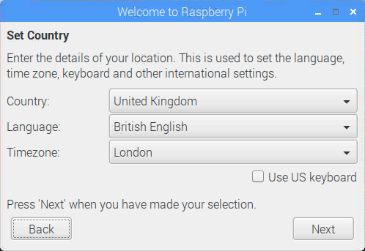

Figura 3.8 Interfaz de Configuración Inicial Raspberry Pi

En la figura 3.8 se aprecia la interfaz de configuración inicial, que se despliega cuando se inicia por primera vez el dispositivo *Raspberry Pi*, en ella se llenan los campos de acuerdo a las necesidades del proyecto a realizar.

En la Tabla 3.1 se observa los parámetros configurados para este proyecto en específico.

Tabla 3.1 Configuración Inicial Raspberry PI

|  |  |
| --- | --- |
| **Campos de configuración del S.O. Raspbian** | |
| Country/ País | Ecuador |
| Language/ Idioma | Spanish |
| Time Zone/ Zona Horaria | GMT-5 |

## 

## 3.6 Configuración de *Password* y *Hostname*.

El *password y hostname* son parte esencial para el manejo y programación de cada dispositivo RPI, ya que la configuración se la realizó de manera remota, por lo tanto, se asignó un *hostname* diferente a cada RPI y el *password* fue el mismo en todos para facilitar el control al administrador.

En la Tabla 3.2se observa los *Hostname y password* asignados a cada uno de los *Raspberry Pi.*

Tabla 3.2 Usuarios y Contraseñas

|  |  |  |
| --- | --- | --- |
| ***HOSTNAME Y PASSWORD*** | | |
| ***Raspberry pi*** | ***Hostname*** | ***Password*** |
| Rpi 1 | Master1 | 1234 |
| Rpi 2 | Slave1 | 1234 |
| Rpi 3 | Slave2 | 1234 |
| Rpi4 | Slave3 | 1234 |

Para configurar el *hostname* se debe acceder al menú principal del *Raspberry Pi* e ir al apartado de *Preferencias* como se muestra en la figura 3.9.En la ventana de configuración se asigna el *hostname* perteneciente a cada dispositivo *Raspberry Pi.*

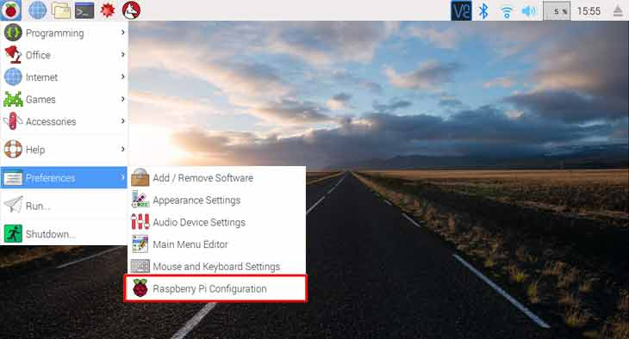

Figura . Entorno GUI de RPI

Para realizar el cambio de *password* se deberá dar *click* en el botón *“Change Password’’* figura 3.10*.* Luego aparecerá una ventana donde se asigna el *password* el cual puede contener caracteres alfanuméricos y símbolos figura 3.11, es recomendable tener una base de datos que contenga todos los *hostname y password* que se asignaron a los *Raspberry Pi* ya que son importantes a lo hora de acceder a cada uno de ellos, caso contrario se podría perder el acceso a los dispositivos y se deberá repetir el proceso de instalación del sistema operativo.

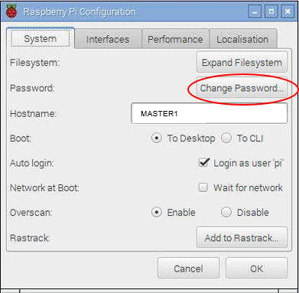

Figura 3.10 Botón para acceder al cambio de password

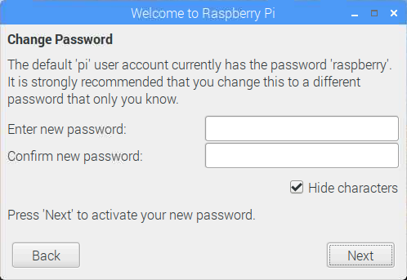

Figura 3.11 Ventana de configuración del Password

Es necesario reiniciar el *Raspberry Pi* después de cada configuración tanto del *hostname* como del password, con el fin que el sistema operativo acepte los cambios realizados.

## 3.7 Activación de la Interfaz SSH

Después de realizar toda la configuración inicial y asignar *hostname y password* a todos los *Raspberry Pi* del sistema, es momento de actualizar el dispositivo, para que este proceso sea más rápido y cómodo para el programador, se optó por activar la interfaz SSH, la cual permite controlar de manera remota el dispositivo a través de un software portable denominado *Putty.*

Para activar la interfaz SSH es necesario acceder a la ventana de *Preferencias* figura 3.9*,* una vez en esta ventana se debe acceder a la pestaña *Interfaces* como muestra la figura 3.12.

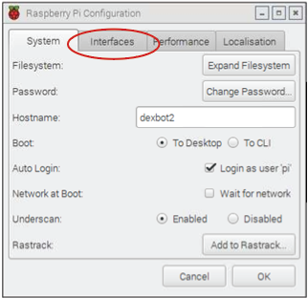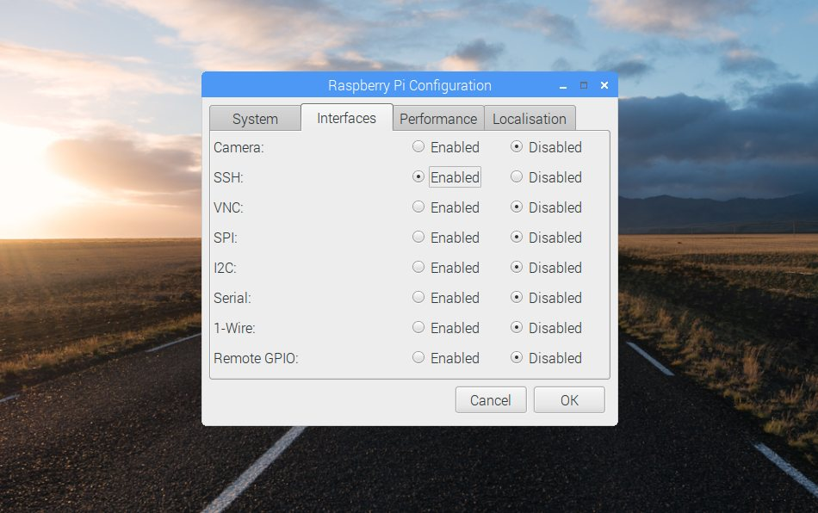

Figura . Pestaña de Interfaces

Figura . Activación Interfaz SSH

Al acceder a la pestaña *Preferencias* de la ventana de configuración del *Raspberry Pi* se despliega una ventana donde se encuentran todas interfaces que posee el dispositivo, que por defecto están todas deshabilitadas, pero se las habilita dando *click* en el campo *Enabled* de todas las interfaces que necesite el proyecto a realizar, es este caso, la única interfaz que se habilitó fue la interfaz SSH. Figura 3.13.

Luego de un breve reinició del sistema se podrá acceder al dispositivo remotamente si así se lo desea.

## 3.8 Configuración de la Red local del Sistema *Piwall*

Para el sincronismo de audio y video en tiempo real del sistema *Piwall,* es necesario crear una red local en la cual converjan todos los *Raspberry Pi* esclavos y el *Raspberry Pi* maestro. Para esto se investigó una topología de red que ayude a representar el modelo maestro y esclavo de los dispositivos del sistema, por lo tanto, se concluyó que la topología de red tipo “*Estrella”* permitirá establecer conexión de los dispositivos *Raspberry Pi* en un arreglo Maestro y Esclavo.

En la *figura 3.14* se observa el diagrama de la topografía de red tipo Estrella que se implementó para el sistema Pi Wall.

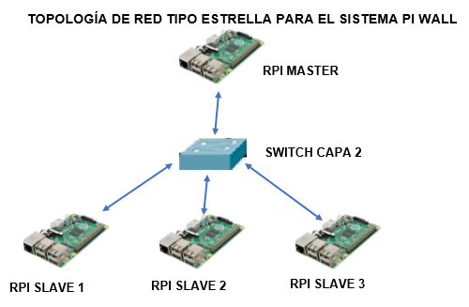

Figura 3.14 Topología de red aplicada al Sistema Pi Wall.

### Configuración de Direcciones IP estáticas.

Una vez definida la topología de red, se debe asignar direcciones IP a cada uno de los *Raspberry Pi,* en este caso se asignaron direcciones IP estáticas ya que el *Raspberry Pi* Maestro debe conocer todas las direcciones IP de los esclavos aún si el sistema *Piwall* se apaga o se reinicia.

Con el direccionamiento estático las direcciones IP no cambiarán y por lo tanto no habrá conflicto para establecer sincronismo de audio y video en tiempo real.

Para asignar las direcciones IP estáticas en los *Raspberry Pi* es necesario acceder a la configuración de red del sistema operativo *Raspbian* que se encuentra en la parte superior derecha del escritorio en la barra de tareas.

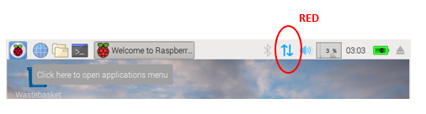

Figura 3.15 Barra de Tareas del entorno GUI del RPI

Al dar *click* en el icono de configuración de red se desplegará una ventana en donde se puede configurar las diferentes interfaces de red que posee el *Raspberry Pi,* de acuerdo a las necesidades del sistema PI Wall, se utilizó el direccionamiento estático como se muestra en la figura 3.16.

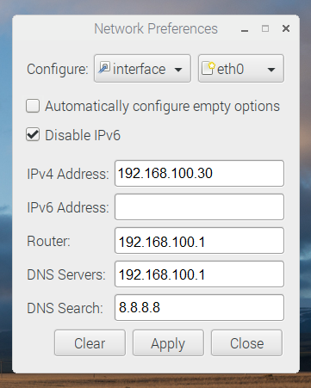

Figura 3.16 Ventana de Configuración de Red

En la ventana de configuración de red se puede escoger la interfaz que se desea configurar; para este proyecto se utilizó la interfaz Ethernet, por lo tanto, en el campo *interface* se escogió *eth0* y se asignó una dirección IP estática tal como muestra la *figura 3.16*

En la *Tabla 3.3* se puede observar el direccionamiento estático que se empleó en cada uno de los *Raspberry Pi.*

Tabla 3.3 Direccionamiento Estático para el sistema Pi Wall

|  |  |  |
| --- | --- | --- |
| **Direcciones IP del Sistema *Pi Wall*** | | |
| **Dispositivo** | **Dirección IP** | **Máscara** |
| Raspberry Pi (Maestro) | 192.168.100.30 | 255.255.255.0 |
| Raspberry Pi (Esclavo 1) | 192.168.100.31 | 255.255.255.0 |
| Raspberry Pi (Esclavo 2) | 192.168.100.32 | 255.255.255.0 |
| Raspberry Pi (Esclavo 3) | 192.168.100.33 | 255.255.255.0 |
| Gateway | 192.168.100.1 | 255.255.255.0 |

Por último, una vez se concluyó el llenado de los campos de configuración de la interfaz de red Ethernet con los datos de la tabla 3.3se dio *click* en el botón *Apply* como muestra la figura 3.16.

Es necesario reiniciar el dispositivo para que los cambios realizados puedan guardarse dentro de la memoria del S.O.

## 3.9 Instalación de Actualizaciones en el *Raspberry PI 3*

Luego de configurar la red en los dispositivos *Raspberry Pi,* estos se deben actualizar para que su rendimiento de memoria y CPU sean óptimos. Es necesario acceder a la *terminal* del *Raspberry Pi* para lo cual se empleó el software portable “*Putty”* este programa permitió el acceso remoto del dispositivo como se muestra en las figuras 3.17 y 3.18.

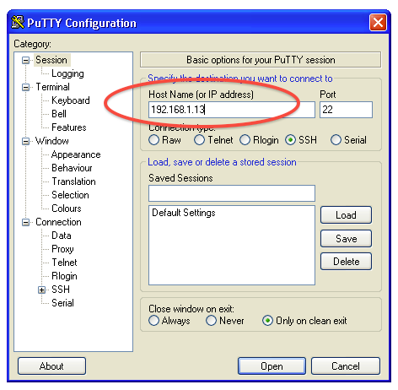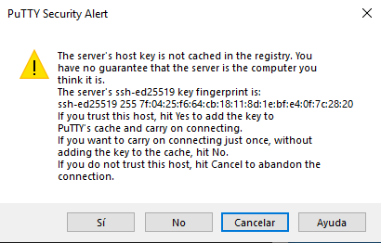

Figura 3.17 Ventana Putty control remoto

Figura .18 Confirmación del acceso remoto

Para acceder al control remoto de cualquiera de los *Raspberries Pi* del sistema *Piwall*, se debe colocar la dirección IP correspondiente en el campo *“Host Name or IP address”* y dar *click* en el botón *Open* figura 3.17*.*

Posterior a esto el programa mostrará un mensaje de confirmación de conexión se da *click* en el botón SI como muestra la figura 3.18.

Luego de la confirmación de conexión aparecerá una ventana de la terminal que pedirá autentificación tanto del usuario como del *password* como se muestra en la figura 3.19, el usuario en todos los dispositivos *Raspberry Pi* es <Pi> y el *password* depende de la Tabla 3.2donde se asignó previamente.

Si el usuario y la contraseña son correctos se accederá al dispositivo como se muestra en la figura 3.20.

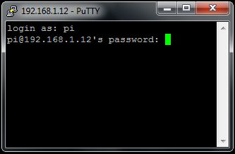

Figura 3.19 Autenticación para el acceso remoto

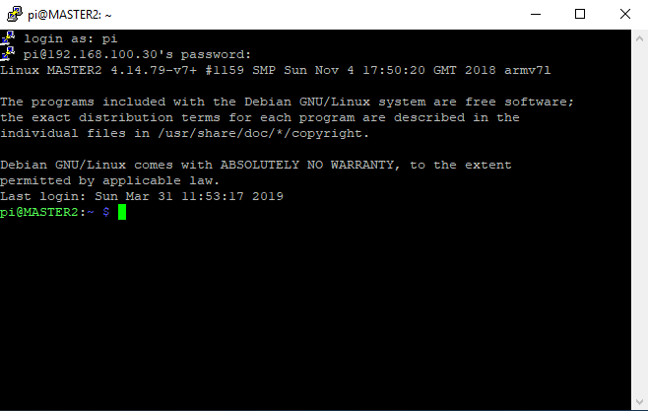

Figura 3.20 Acceso remoto del RPI Master

Una vez que se tiene el acceso remoto del dispositivo se procedió a ejecutar los comandos *“sudo apt-get upgrade”* y *“sudo rpi-update”* como muestra la figura 3.21 estos comandos permiten descargar a través de la terminal todas las actualizaciones existentes del S.O *Raspbian,* este proceso se demora entre 5 y 8 minutos depende de la conexión a internet y la cantidad de actualizaciones pendientes.



Figura 3.21 Ejecución de comandos de Actualización

## 3.10 Configuración de los *Raspberry* Maestro y Esclavo.

Una vez que todos los dispositivos se actualizaron y fueron asignados una dirección IP estática, se procedió a instalar las librerías que permitieron configurar a los *Raspberries Pi* como Maestro y Esclavos.

Para el caso del *Raspberry Pi* Maestro se debe ejecutar el comando desde la terminal *“sudo apt-get install libav-tools”,* este instala la librería que permite el sincronismo de audio y video de cada uno de los Esclavos.

En los *Raspberry* Esclavos se instalaron 2 librerías importantes *pwlibs y pwomxplayer.* las cuales permiten manipular la geometría de un video y reproducirlo en cualquiera de los monitores del sistema *Piwall*. Para instalar estas librerías es necesario descargarlas de la página oficial de *Piwall* y guardarlas en el repositorio *HOME* del *Raspberry* *Pi* como muestra la *figura 3.22.*

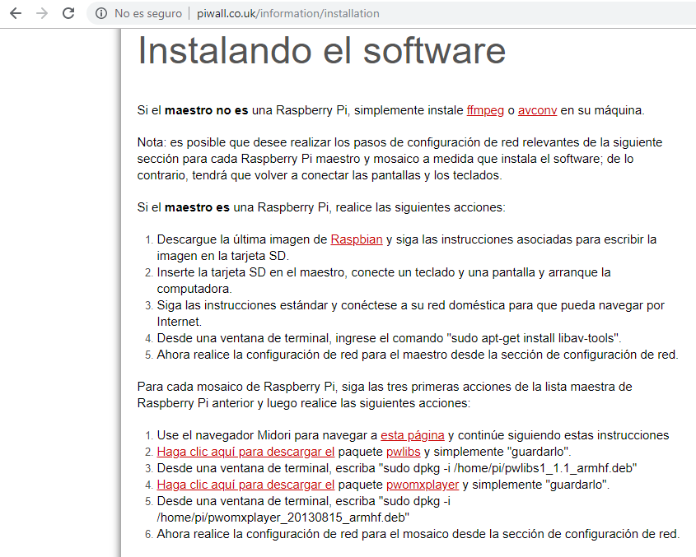

Figura 3.22 Página oficial Pi Wall descarga de Librerías

Después de descargar las librerías se guardaron en el repositorio *Home* de los *Raspberry Pi,* ya que al momento de instalar se llamó a la librería de ese repositorio específico.

Para instalar la librería *Pwlibs* se ejecutó el siguiente comando en una ventana de la terminal *“sudo dpkg –i /home/pi/pwlibs1_1.1_armhf.deb”,* además de instalar actualiza la librería, el proceso es muy rápido y sencillo.

Luego se instaló la librería *pwomxplayer,* el cual permitió la reproducción y configuración del video a transmitir en el sistema Pi Wall, para esto fue necesario correr el siguiente comando en una ventana de la terminal *“sudo dpkg –i /home/pi/pwomxplayer_20130815_armhf.deb”.*

## 3.11 *Test* de Reproducción del video mediante *pwomxplayer*

Una vez instaladas las librerías que permiten el control y configuración del sistema Pi Wall, es momento de probar el funcionamiento de las mismas, para esto se realizó dos test de funcionamiento, el primer test fue únicamente la reproducción individual de los *Raspberry Pi* Esclavos y el segundo fue la reproducción a través del *Raspberry Pi* Maestro.

Para el primer test se ejecutó el siguiente comando en la ventana de la terminal *“pwomxplayer /home/pi/test1.mp4”,* figura 3.23.

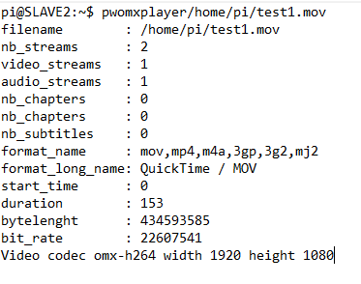

Figura 3.23 Test de Reproducción Esclavo

Para realizar el test 2, fue necesario correr el siguiente comando en el Maestro *“avconv –re –i test1.mp4 –vcodec copy –f avi udp: // 239.0.1.23: 1234”, figura 3.24*

Como este test se realizó en el modelo Maestro Esclavo fue necesario correr el siguiente comando en el Esclavo *“pwomxplayer –o local –config=3bez udp: // 239.0.1.23: 1234? buffer_size=1200000B”,* figura 3.25*.*



Figura 3.24 Comando Para el Maestro



Figura 3.25 Comando Para el Esclavo

## 3.12 Creación del Archivo de Configuración del Sistema *Piwall* 1x3.

El archivo de configuración es parte esencial del sistema *Piwall*, ya que este permite que el arreglo de pantallas de cualquier sistema Pi Wall pueda convertirse en una sola imagen sincronizando tanto audio como video de todas las pantallas que intervienen en el sistema.

El archivo de configuración permite crear cualquier composición de imagen, siempre y cuando se definan los siguientes campos importantes:

* Dimensión total del sistema.
* Dimisión parcial, es decir, dimensión de cada pantalla.
* Compensación de bisel (opcional).
* Posición de cada pantalla dentro del sistema.

En la *figura 3.26* se puede observar el diseño del sistema *Pi Wall* implementado en este proyecto.

Diseño del sistema *PiWall,* medidas y compensación de margen.

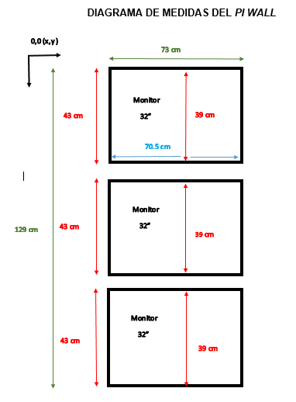

Figura .26 Diseño Matriz 1x3

Después de definir el diseño del sistema *Piwall* para este proyecto, se creó el archivo de configuración el cual fue llamado *piwall,* para lo cual fue necesario escribir el siguiente comando *¨ nano .piwall¨* figura 3.27. una vez creado este archivo de texto dentro del *Raspberry Pi,* se definieron las variables pertenecientes a la dimensión total, parcial, compensación de bisel y posicionamiento de acuerdo a la Tabla 3.4*,* luego de esto es necesario guardar esta configuración y salir del editor de texto.

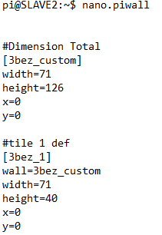

Figura 3.27 Archivo de configuración Sistema Piwall

Tabla 3.4 Definición de Variables para el sistema Pi Wall 1x3

|  |  |
| --- | --- |
| **Definición de variables del sistema *Pi Wall* 1x3** | |
| **Dimensiones totales** | #Dimension Total [3bez_custom] width=71 height=126 x=0 y=0 |
| **Dimensiones Monitor 1 (Esclavo 1)** | #tile 1 def [3bez_1] wall=3bez_custom width=71 height=40 x=0 y=0 |
| **Dimensiones Monitor 2 (Esclavo 2)** | #tile 2 def [3bez_2] wall=3bez_custom width=71 height=40 x=0 y=43 |
| **Dimensiones Monitor 3 (Esclavo 3)** | #tile 3 def [3bez_3] wall=3bez_custom width=71 height=40 x=0 y=86 |
| **Variables de los esclavos** | #config pi1=3bez_1 pi2=3bez_2 pi3=3bez_3 |

El archivo de configuración debe ser creado en cada uno de los *Raspberry Pi* Esclavos, lo único que difiere en cada archivo de configuración es la variable que toma cada Esclavo en el sistema, para esto se creó otro archivo de configuración para estas variables denominado *pitile figuras 3.28.*

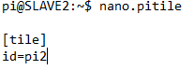

Figura .28 Archivo Variables de Esclavos

En la *Tabla 3.5* se puede observar la definición de variables para cada uno de los *Raspberry Pi* Esclavos del sistema *Pi Wall*.

Tabla 3.5 Asignación de Variables

|  |  |
| --- | --- |
| **Definición de Variables** | |
| ***Raspberry Pi*** | **Variables** |
| Esclavo 1 | id=p1 |
| Esclavo 2 | id=p2 |
| Esclavo 3 | id=p3 |

## 3.13 Creación de *Scripts* para el inicio automático del sistema *Piwall*.

Para lograr el inicio automático fue necesario la creación e implementación de *scripts* que son programas sencillos que ejecutan comandos con autonomía propia, pero bajo el control del programador.

El inicio automático del sistema *Piwall* brinda comodidad al usuario, ya que el usuario lo único que observa es el sincronismo que existe entre todos los monitores creando así una sola imagen con alta calidad de audio y video.

Todos los procesos internos del *Piwall* son totalmente transparentes y esté solo disfruta de una aplicación de *Piwall* personalizada y enfocada a las necesidades del mismo.

### Creación *Script* de Inicio Automático.

Los pasos para crear un *script* son los siguientes:

* Escribir el comando *¨nano autoslave.sh¨* que permite crear el archivo de configuración del *script.* Figura 3.29
* Dentro del archivo *autoslave.sh* se debe colocar estas líneas de código que permitieron el inicio automático sincronizado: *#! /bin/bash*

*sleep 2*

*echo ESPERANDO MASTER*

* Por último, se colocó el comando que se ejecutará en el inicio automático *Figura 3.30* y se lo hizo ejecutable con el comando *¨chmod 755 autoslave.sh¨.*



Figura .29 Creación Script

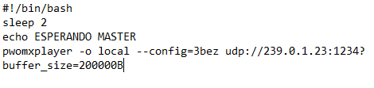

Figura 3.30 Configuración de Script

### S.O desde consola y llamado del *script* durante la secuencia de Inicio.

Es necesario que el sistema operativo de los *Raspberry* arranque desde la consola, ya que al momento de crear un *script* la única forma de llamarlo es desde la consola. Para cambiar el arranque del S.O es necesario acceder a las *Preferencias* y modificar el arranque del sistema tal como se muestra en la figura 3.10.

Se debe cambiar la opción en el *To Desktop* y marcar en la casilla que dice *To CLI* figura 3.31.

Este cambio permitirá que el sistema arranque desde consola y que el *script* de inicio automático se ejecute correctamente.

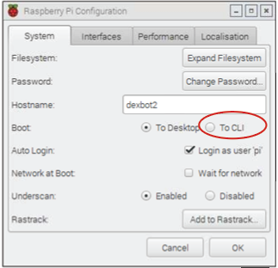

Figura 3.31 Cambio de arranque del sistema

Este proceso debe realizarse en cada uno de los *Raspberry Pi* tanto Maestro como Esclavos.

## 3.14 Instalación de Pantalla LCD en el *Raspberry* Maestro

Para tener un monitoreo constante del sistema Pi Wall se optó por la instalación de una pantalla LCD al *Raspberry Pi* Maestro mediante la interfaz *GPIO* propia del dispositivo.

Una vez instalada de manera física la pantalla LCD, se procedió a instalar las librerías que permitieron el correcto funcionamiento de la pantalla, para esto dentro de una ventana de la terminal se ejecutó los siguientes comandos *figura 3.32 ¨sudo rm –rf LCD show¨,* comando que define el tipo de pantalla que está conectada; ¨*git clone https:// github.com/goodtft/LCD-show.git¨,* comando que permite instalar la librería de la pantalla.

Luego de un reinicio del sistema se podrá visualizar todos los procesos del *Raspberry Pi* a través de la pantalla LCD como muestra la *figura 3.33.*

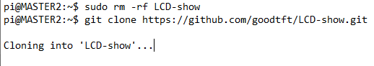

Figura 3.32 Librerías Pantalla LCD de RPI Master

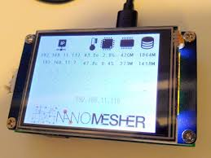

Figura 3.33 Funcionamiento de LCD en RPI Master

## 3.15 Implementación del Sistema *Piwall.*

El sistema *Piwall* desarrollado en este proyecto, fue instalado en la puerta principal de la casona de la Escuela de Formación de Tecnólogos de la Escuela Politécnica Nacional; para la instalación de los monitores de 32 pulgadas se colocaron 3 soportes metálicos empotrados a la pared de forma vertical, que permitieron establecer una matriz 1x3. Figura 3.2

El sistema de control que está conformado por los *Raspberry Pi*, fue instalado en forma de torre figura 3.34 dentro de una caja metálica que protege a todo el sistema de agentes externos que pueden dañar o alterar el funcionamiento del mismo.

Una vez colocado el sistema de control, se procedió a la interconexión de todos los dispositivos. A través de cables de red UTP/CAT 6A se conectaron todos los *Raspberries Pi* desde la interfaz *Ethernet* hacia el *switch* que permitió la comunicación exitosa entre los mismo.

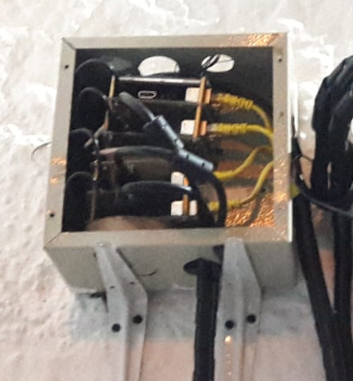

Figura .34 Instalación de Raspberries

Para la conexión de los *Raspberries Pi* y las pantallas de 32 pulgadas, se emplearon cables *HDMI* de 5 metros los cuales permitieron la reproducción de audio y video de alta calidad. Figura 3.2

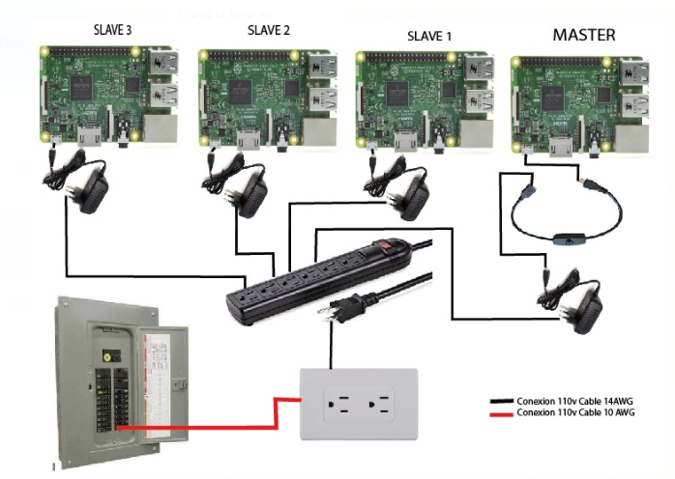El sistema eléctrico instalado, Figura 3.35, está conformado por una caja de distribución eléctrica la cual permite la conexión de las fuentes de poder tanto de los *Raspberries Pi* como del *switch* y las pantallas de 32 pulgadas, además se colocó un *breaker* de 15 amperios que ayudará a proteger los equipos del sistema *PI Wall* de las sobrecargas eléctricas.

Figura 3.35 Diagrama de conexión y protección eléctrica del Sistema Piwall

En la figura 3.36 se puede observar la instalación de los monitores mediante los soportes y la colocación del vidrio templado de seguridad.

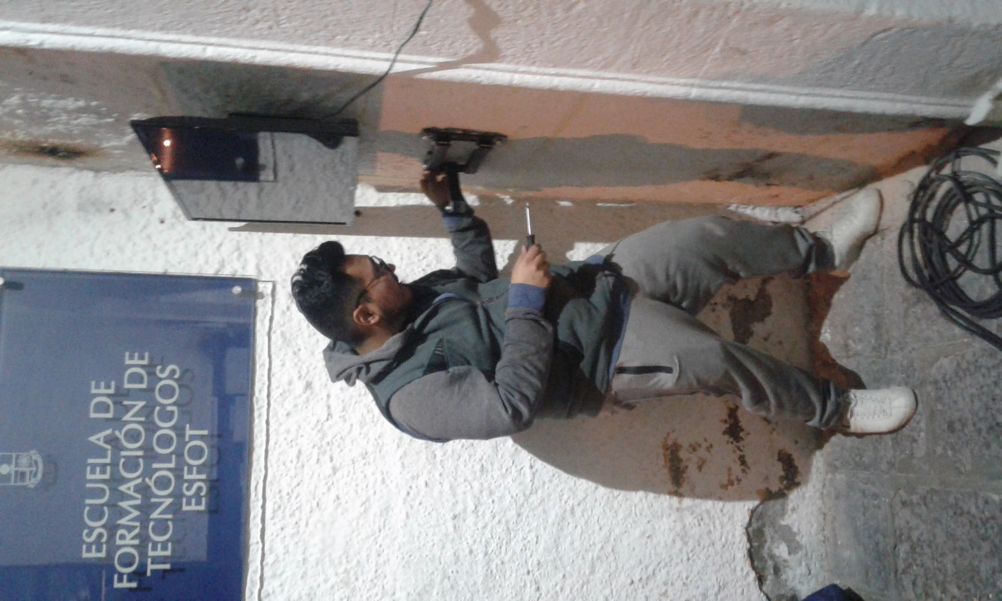

Figura 3.36 Instalación de soportes y pantallas

Finalmente, para la protección de los monitores, se colocó un vidrio templado de 1x2 metros empotrado a la pared, esto ayudará a la seguridad del sistema *Piwall.* Figura 3.37.

## 3.16 Pruebas de Funcionamiento del Sistema *Piwall*

Una vez instalado todo el sistema, se procedió a realizar las pruebas de funcionamiento que permitieron asegurar el correcto funcionamiento del sistema tanto en *software* como en *hardware.*

Las pruebas consistieron en mantener encendido el sistema durante un periodo de 30 min, con lo cual se pudo concluir que el sistema trabaja de manera correcta y eficiente en la reproducción de audio y video ininterrumpido, manteniendo siempre la calidad de imagen.

Se comprobó también la funcionalidad de la caja de distribución eléctrica, que en todo momento se mantuvo estable, brindando energía eléctrica sin rebotes ni picos eléctricos lo que finalmente ayudará a que el sistema perdure en el tiempo.

Finalmente, se comprobó que los soportes instalados para los monitores y el vidrio de seguridad cumplan a cabalidad su objetivo, como se puede evidenciar en la *figura 3.37*.

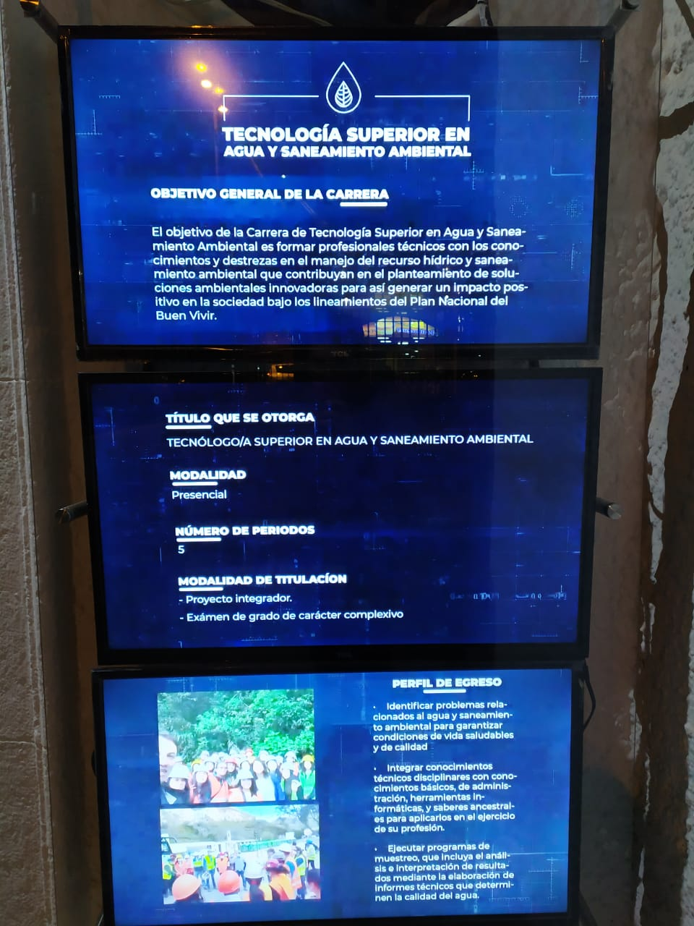

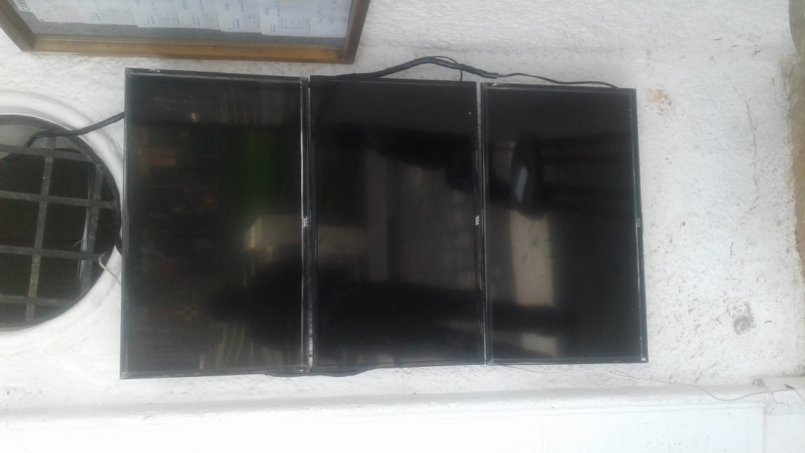

Figura .37 Pruebas de Funcionamiento

## 3. 17 Presupuesto del Sistema *Piwall*

Tabla 3.6 Presupuesto del Sistema PI Wall

|  |  |  |  |  |
| --- | --- | --- | --- | --- |
| **Presupuesto sistema *Pi Wall* matriz 1x3** | | | | |
| **Elemento** | **DESCRIPCIÓN** | **Unidades** | **Valor unitario** | **Valor Final** |
| Raspberry | Pi 3 Modelo B+ | 4 | $90,00 | $360,00 |
| Monitores | TCL, 32 pulgadas | 3 | $240,00 | $720,00 |
| Fuentes de Poder | Fuentes para Pi 3 Model B+ (12v ,3A) | 4 | $20,00 | $80,00 |
| Switch | Marca: Tlink (8 puertos) | 1 | $30,00 | $30,00 |
| Soporte | Soporte móvil tipo "mariposa" | 3 | $20,00 | $60,00 |
| Cables HDMI | Cables HDMI (1,5 m) | 3 | $7,00 | $21,00 |
| Cables UTP | Cables UTP categoría 6A (1,5 m) | 4 | $5,00 | $20,00 |
| Caja de distribución | Caja metálica (20x20x10 cm) | 2 | $20,00 | $40,00 |
| Ventilador | Ventilador tipo USB (5v) | 2 | $10,00 | $20,00 |
| Plancha Acrílica | Acrílico (1,00x0,50x0,05 m) | 1 | $20,00 | $20,00 |
| Cinta | Doble Faz (2m) | 1 | $10,00 | $10,00 |
| Torre | Torres metálicas (0,5cm) | 15 | $0,50 | $7,50 |
| Soporte | Soporte pie de rey (0,5x0,75) m | 4 | $1,00 | $4,00 |
| Vidrio | Vidrio templado (2,00x1,00m) | 1 | $80,00 | $80,00 |
| Breaker | Breaker termoeléctrico (110-120 v/15A) | 1 | $5,00 | $5,00 |
| Otros | Tornillos/pernos/rodelas | 1 | $5,00 | $5,00 |
| **TOTAL** | | | | **$1.482,50** |

# CONCLUSIONES Y RECOMENDACIONES

## 4.1 Conclusiones

* La implementación del proyecto, permitió demostrar que es factible realizar un sistema de *VideoWall* convencional basado en tecnología nueva, la cual beneficio en dos grandes aspectos: Costo y funcionalidad; es por esto que esta tecnología innovadora está ganando más prestigio y popularidad entre la comunidad tecnológica y educativa.
* Otro aspecto importante que se demostró mediante la implementación del proyecto fue que la topología de red tipo estrella, es la más adecuada cuando se desea trabajar en un modelo Maestro y Esclavo, ya que brinda facilidades técnicas tales como la interconexión de los elementos activos a través de un dispositivo de red capa 2, y la alta fidelidad de transmisión de datos en tiempo real.
* El uso de un sistema operativo libre como lo es *Linux,* facilitó la creación y posterior implementación del proyecto, ya que cuenta con todas las funcionalidades de *software* requeridas,entre las más importante se pudo encontrar el entorno gráfico que permitió la configuración de direcciones IP, *hostname* y SSH de manera más rápida sin tener que acudir a comandos y a la consola de los *Raspberries Pi*.
* Otra funcionalidad del S.O que facilitó la implementación del sistema, fue que se pudieron crear *scripts* en Python y el procesamiento de los mismos es invisible ya que *Linux* basa su funcionamiento en librerías de Python, por estas razones se optimizó el uso de recursos de cada uno de los *Raspberries Pi* que intervienen en el sistema *Pi Wall*.
* Laslibrerías *pwlibs y pwomxplayer* son la base para la creación de un sistema *PiWall,* brindan amplias facilidades a los programadores al momento de crear su propio *PiWall*, ya que la librería *pwlibs,* es la encargada de almacenar, leer y enviar el archivo de configuración en el cual se reflejará con medidas reales, el arreglo de pantallas que forman el sistema *PiWall*.
* La librería *pwomxplayer* es la encargada de particionar el video que se reproducirá en el sistema y acomodarlo en cada pantalla de acuerdo a la configuración previa realizada. Es por esto que el programador puede crear infinidades de arreglos de pantallas siendo estos sistemas *Pi Wall* personalizados y únicos a la vez.
* El sistema *Pi Wall* es compatible con la mayoría de formatos de compresión de video como lo son: mp4, mp3, Dxv3, H.264 y Avi entre los más conocidos, cada uno de estos formatos de comprensión se diferencian únicamente en el tamaño y fps (*frames per second*) del video. Hay que tener en cuenta que para la optimización de recursos y procesamiento del video es necesario manejar formatos que tengan menor tamaño y trabajen a 29.97 fps, estas condiciones lo cumplen los formatos *AVI* y *H264,* siendo este último el utilizado ya que el video comprimido es menor en comparación al formato AVI hay que aclarar que ambos trabajan a 29.97fps.
* El uso del protocolo de transporte UDP, brinda facilidad en la transmisión de datos en tiempo real, ya que es un protocolo de transporte que no necesita conexión previa, no requiere de confirmación de llegada de los datagramas y tampoco emplea un control de flujo, ya que en su cabecera lleva la información direccionamiento suficiente para el envió de audio y video que este sistema requiere.

## 4.2 Recomendaciones

* Es recomendable utilizar una tarjeta de memoria MicroSD, clase 10, ya que esta otorga gran velocidad de escritura y lectura que ayudará a optimizar el trabajo del sistema operativo *Raspbian.*
* Una recomendación importante es también que, al momento de crear el archivo de configuración del sistema *Pi Wall,* se tenga en cuenta la compensación del margen que existe alrededor de los monitores, ya que este margen al no ser parte de la pantalla no reproducirá video pero físicamente si afectará al tamaño del sistema, es decir, si el monitor es de 32” convirtiendo en centímetros seria 112cm de largo y 42cm de ancho, donde la pantalla solamente ocupa 105cm de largo y 38 cm de ancho, la diferencia que existe de la pantalla y el margen debe reflejarse en el archivo de configuración del sistema para que no existan desfase.
* Una vez configurado tanto el Master como el Esclavo, es importante crear respaldos de los mismos grabados en una imagen ISO, lo que permitirá cargar el archivo configurado, si es que por alguna razón se pierde la configuración o simplemente deja de funcionar la *MicroSD.*
* Al momento de instalar el sistema *Pi Wall,* es recomendable identificar los cables: HDMI, red y fuente de poder, de cada uno de los *Raspberry* que pertenecen al sistema, obteniendo así un control que permitirá detectar y solucionar problemas de conexión en el sistema.
* Es recomendable que el sistema *Pi Wall,* este correctamente conectado al distribuidor de corriente, ya que esté permitirá controlar picos de voltajes y sobrecargas que pueden quemar los dispositivos del sistema.
* Por último, es recomendable seguir los manuales de mantenimiento y de funcionamiento del sistema implementado en cuales se explica paso a paso la forma correcta de encender, apagar y cuidar el sistema para que perdure.

# 5 BIBLIOGRAFÍA

|  |  |
| --- | --- |
| [1] | G. Covix, «grupocovix 35 años,» [En línea]. Available: https://grupocovix.com/pages/videowalls?utm_source=Googleu0026utm_medium=CPCu0026utm_campaign=RMKT%20Videowalls#. |
| [2] | VIDEOWALLS, «vwalls,» 2019. [En línea]. Available: http://www.vwalls.cl/que-es-un-video-wall/. [Último acceso: 6 Agosto 2019]. |
| [3] | P. e. I. Ltd, «PiWall,» 2013. [En línea]. Available: http://piwall.co.uk/. [Último acceso: 06 Agosto 2019]. |
| [4] | B. H. d. l. Informática, «Museo de Informática,» 18 Diciembre 2013. [En línea]. Available: https://histinf.blogs.upv.es/2013/12/18/raspberry-pi/. [Último acceso: 6 Agosto 2019]. |
| [5] | L. Llamas, «Ingeniería, Informática y Diseño,» 15 Octubre 2017. [En línea]. Available: https://www.luisllamas.es/que-es-raspberry-pi/. [Último acceso: 6 Agosto 2019]. |
| [6] | Luciano, «DitecnoMakers,» 30 Noviembre 2018. [En línea]. Available: https://ditecnomakers.com/que-es-gpio/. [Último acceso: 6 Agosto 2019]. |
| [7] | V. Top, «ValorTop,» 25 Agosto 2015. [En línea]. Available: http://www.valortop.com/blog/que-es-hdmi-que-significa-y-para-que-sirve. [Último acceso: 6 Agosto 2019]. |
| [8] | I. Digital, «Locura Informática Digital,» 6 Abril 2018. [En línea]. Available: https://www.locurainformaticadigital.com/2018/04/06/que-es-ethernet/. [Último acceso: 6 Agosto 2019]. |
| [9] | Cmoran, «Monografías.com,» [En línea]. Available: https://www.monografias.com/trabajos11/usbmem/usbmem.shtml. [Último acceso: 6 Agosto 2019]. |
| [10] | EcuRed, «EcuRed,» [En línea]. Available: https://www.ecured.cu/USB. [Último acceso: 6 Agosto 2019]. |
| [11] | ALEGSA, «ALEGSA,» [En línea]. Available: http://www.alegsa.com.ar/Dic/microsd.php. [Último acceso: 6 Agosto 2019]. |
| [12] | I. Moderna, «informaticamoderna,» 2008. [En línea]. Available: http://www.informaticamoderna.com/Pantalla_LCD.htm. [Último acceso: 7 Agosto 2019]. |
| [13] | V. Bembibre, «Definición ABC,» Diciembre 2008. [En línea]. Available: https://www.definicionabc.com/tecnologia/pantalla-lcd.php. [Último acceso: 6 Agosto 2019]. |
| [14] | C. M, «conceptodefinicion,» 2009. [En línea]. Available: https://conceptodefinicion.de/monitor/. [Último acceso: 6 Agosto 2019]. |
| [15] | G. A. Gónzalez, «Definición ABC,» Enero 2009. [En línea]. Available: https://www.definicionabc.com/tecnologia/monitor.php. [Último acceso: 6 Agosto 2019]. |
| [16] | A. L. S. Iglesias, «About Español,» 2 Junio 2019. [En línea]. Available: https://www.aboutespanol.com/que-es-un-switch-841388. [Último acceso: 6 Agosto 2019]. |
| [17] | m. Gónzalez, «Redes Telemáticas,» 8 Noviembre 2013. [En línea]. Available: http://redestelematicas.com/el-switch-como-funciona-y-sus-principales-caracteristicas/. [Último acceso: 6 Agosto 2019]. |
| [18] | F. d. Poder, «Significados,» 5 Septiembre 2014. [En línea]. Available: https://www.significados.com/fuente-de-poder/. [Último acceso: 6 Agosto 2019]. |
| [19] | M. E. Raffino, «concepto.de,» 13 Marzo 2019. [En línea]. Available: https://concepto.de/sistema-operativo/. [Último acceso: 6 Agosto 2019]. |
| [20] | J. P. Porto, «definicion.de,» 2008. [En línea]. Available: https://definicion.de/sistema-operativo/. [Último acceso: 6 Agosto 2019]. |
| [21] | M. L. Michelone, «UnoCero,» 2 Agosto 2012. [En línea]. Available: https://www.unocero.com/noticias/raspbian-sistema-operativo-gratuito-para-la-raspberry-pi/. [Último acceso: 6 Agosto 2019]. |
| [22] | M. A. Abellan, «PROGRAMO ERGO SUM,» [En línea]. Available: https://www.programoergosum.com/cursos-online/raspberry-pi/232-curso-de-introduccion-a-raspberry-pi/instalar-raspbian. [Último acceso: 6 Agosto 2019]. |
| [23] | U. t. Down, «uptodown,» [En línea]. Available: https://sd-card-formatter.uptodown.com/windows. [Último acceso: 6 Agosto 2019]. |
| [24] | CISET, «CISET,» [En línea]. Available: https://www.ciset.es/glosario/472-red-lan. [Último acceso: 6 Agosto 2019]. |
| [25] | M. E. Raffino, «definicion.de,» 10 Diciembre 2018. [En línea]. Available: https://concepto.de/red-lan/. [Último acceso: 6 Agosto 2019]. |
| [26] | D. C., «Hostinger,» 29 Mayo 2019. [En línea]. Available: https://www.hostinger.es/tutoriales/que-es-ssh. [Último acceso: 6 Agosto 2019]. |
| [27] | R. jc.prio, «ECURED,» 5 Agosto 2011. [En línea]. Available: https://www.ecured.cu/index.php?title=SSH&action=history. [Último acceso: 6 Agosto 2019]. |
| [28] | Raspberry Pi Foundation , «Raspberry Pi,» Raspberry Pi Foundation , 2016 . [En línea]. Available: https://www.raspberrypi.org/products/raspberry-pi-3-model-b/. [Último acceso: 0 Abril 2019 ]. |
| [29] | Raspberry Pi Foundation, «Raspberry Pi,» Raspberry Pi Foundation , 2016 . [En línea]. Available: https://www.raspberrypi.org/documentation/hardware/raspberrypi/usb/README.md. [Último acceso: 20 Abril 2019 ]. |
| [30] | Raspberry Pi Foundation , «Raspberry PI,» Raspbwery Pi Foundation , 2016. [En línea]. Available: https://www.raspberrypi.org/blog/the-eagerly-awaited-raspberry-pi-display/. [Último acceso: 20 Abril 2019]. |
| [31] | S. Markers, «somosmarkers,» [En línea]. Available: https://www.somosmakers.cl/producto/2-5a-fuente-de-alimentacion-5-1v-raspberry-pi/. [Último acceso: 6 Agosto 2019]. |
| [32] | R. P. FOUNDATION, «RASPBERRY PI FOUNDATION,» [En línea]. Available: https://www.raspberrypi.org/downloads/. [Último acceso: 23 Mayo 2019]. |

ANEXOS

ANEXOS

ANEXO A: manual de funcionamiento

ANEXO B: manual de mantenimiento

# 

# ANEXO A

## ANEXOS A1: Manual de Funcionamiento

**MANUAL DE FUNCIONAMIENTO**

En este manual de funcionamiento del sistema *Pi Wall,* se definen una serie de pasos lo cuales ayudan a encender de correcta el sistema. Los pasos aquí expuestos se definieron para que cualquier persona tenga o no conocimientos del sistema pueda encender y apagar el sistema de manera eficiente.

Encendido del Sistema.

1. Verificar que las fuentes de poder y las pantallas estén correctamente conectadas a la caja de distribución eléctrica.



Figura A1.1 Diagrama de conexión y protección eléctrica del Sistema Piwall

1. Verificar que el cable HDMI de cada *Raspberry* *Pi* esté conectado en la interfaz HDMI 3, ya que las pantallas están configuradas para esta interfaz.

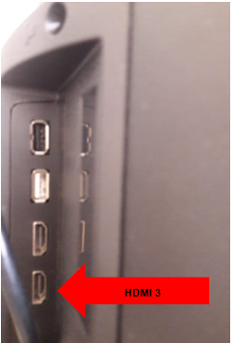

Figura A1.2 Puerto HDMI – Pantalla

1. Activar el *Breaker,* que permite el paso de corriente y alimentará la caja de distribución eléctrica.

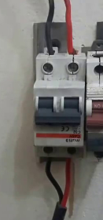

Figura A1.3 Breaker Térmico

1. Encender las pantallas con la ayuda del control remoto, es importante que las pantallas están configuradas para que el audio y video se reproduzca por la interfaz HDMI 3, por lo cual es importante nunca cambiar es la configuración.

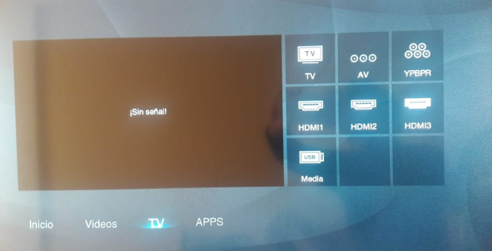

Figura A1.4 Interfaz gráfica para selección de Puerto HDMI3

1. Al encender el sistema los *Raspberry Pi,* arrancaran desde la consola como se muestra en la figura.

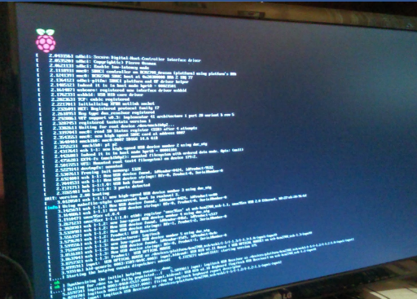

Figura A1.5 Arraque del Sistema PIwall

1. 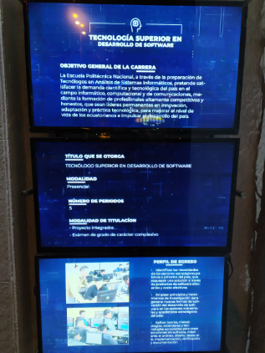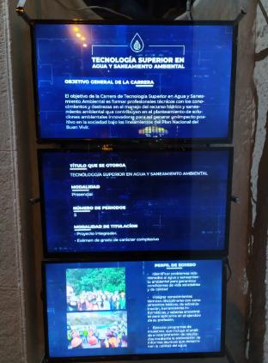Finalmente, se puede observar el correcto funcionamiento del sistema el cual está configurado para reproducción en *loop* de un video previamente cargado en la memoria del Master.

Figura A1.6 Visualización de contenido multimedia

# 

# ANEXO B

## ANEXO B1: Manual de Mantenimiento.

**MANUAL DE MANTENIMIENTO.**

El mantenimiento del sistema *Pi Wall,* es parte esencial en la durabilidad del mismo, ya que un correcto mantenimiento preventivo de los dispositivos activos y pasivos que convergen en el sistema, permitirá que la vida útil del mismo pueda prolongarse por varios años. Es por eso que en el siguiente manual se detallará una serie de actividades que se deben tomar en cuenta para que sistema perdure, es importante mencionar que las acciones preventivas aquí mencionadas se deben realizarse cada 2 o 3 meses, para garantizar el funcionamiento del *Pi Wall.*

**Mantenimiento del Sistema Eléctrico**

El sistema eléctrico es la parte más sensible dentro del sistema *Pi Wall,* ya que esté permite mitigar cambios de voltajes que pueden quemar los dispositivos activos como lo son: monitores, fuentes de poder, *Raspberries Pi* y pantalla LCD, para el correcto mantenimiento del sistema se detallan varias acciones a continuación:

* Verificar el estado de todas las conexiones y los enchufes de todos los dispositivos activos de sistema.
* Verificar el estado de las regletas que están dentro de las cajas de distribución de eléctrica.
* Verificar el estado del *breaker* instalado para alimentación de la acometida eléctrica.
* Desalimentar la caja de distribución cuando el sistema este apagado.

**Mantenimiento de Monitores**

* Revisar periódicamente el estado de los enchufes de alimentación.
* Mantener la ventilación de los monitores libre de agentes externos como el polvo.
* Verificar las interfaces HDMI periódicamente.
* No cortar la corriente cuando el monitor este encendido.

**Mantenimiento de *Raspberries Pi***

* Mantener una correcta ventilación en la caja de control donde se encuentran los *Raspberries Pi.*
* Verificar el estado de los ventiladores instalados en la base de la caja de control del sistema.
* Revisar periódicamente el estado de las interfaces Ethernet y HDMI de cada *Raspberry.*
* Mantener libre de polvo e impurezas las carcasas que protegen los *Raspberries Pi.*

**Mantenimiento de Cables HDMI y Ethernet**

* Verificar el estado de los conectores de los cables y validar su funcionamiento.
* Evitar radios de curvatura muy amplios, esto puede romper el cable por dentro y ocasionar problemas de señal.
* Verificar el estado de las etiquetas de identificación de cada cable.

**Mantenimiento de Fuentes de Poder**

* Validar el funcionamiento de las fuentes de poder, comprobando con un multímetro.
* Si se necesita cambiar alguna fuente hacerlo por una fuente original para *Raspberry,* ya que si se coloca una fuente que no brinde el amperaje necesario dicho *Raspberry* no se encenderá.
* Evitar realizar bobinas con el cable excedente de las fuentes de poder, ya que eso puede generar interferencias electromagnéticas que afectaran al funcionamiento del sistema.

**Mantenimiento del *Switch***

* Comprobar el funcionamiento de cada puerto con la ayuda de un tester de red.
* Verificar que la fuente de poder del *switch*

**Mantenimiento del Software**

Las aplicaciones predeterminadas que vienen o han sido instaladas en el dispositivo Raspberry se encuentran sujetas a actualizaciones y podrían dejan de ser compatibles sin previo aviso, por ello los comandos que se listan a continuación deben ser ejecutados en la terminal de la RPI, en un tiempo estimado de 2 a 3 meses de su última actualización.

|  |  |
| --- | --- |
| **Comando** | **Función** |
| sudo apt-get update | Actualiza el listado con los paquetes disponibles para instalar. |
| sudo apt-get upgrade | Actualiza los programas, pero no el sistema operativo. |
| sudo apt-get dist-upgrade | Actualiza los paquetes que tenemos instalado |
| Sudo rpi-update | Actualiza el núcleo de la RPI |

# ANEXO C

## ANEXOS C1: CONSIDERACIONES

**Nociones Básicas:**

* El dispositivo RPI solo admite tarjetas microSD
* La MicroSD se debe insertar con los contactos dorados orientados hacia arriba y por debajo de la placa del RPI. Figura C1.1

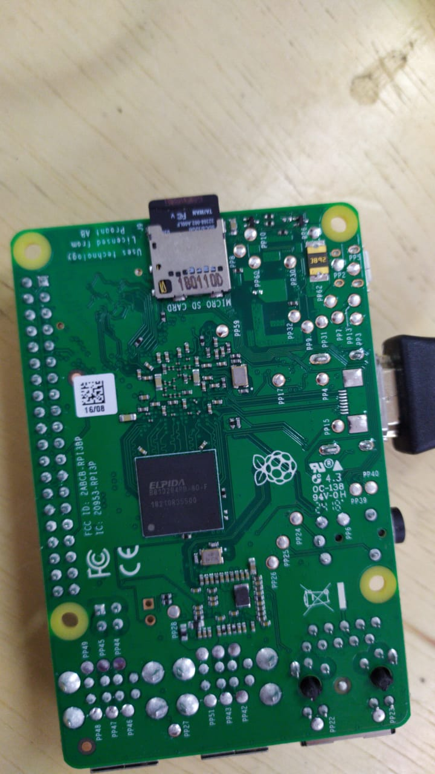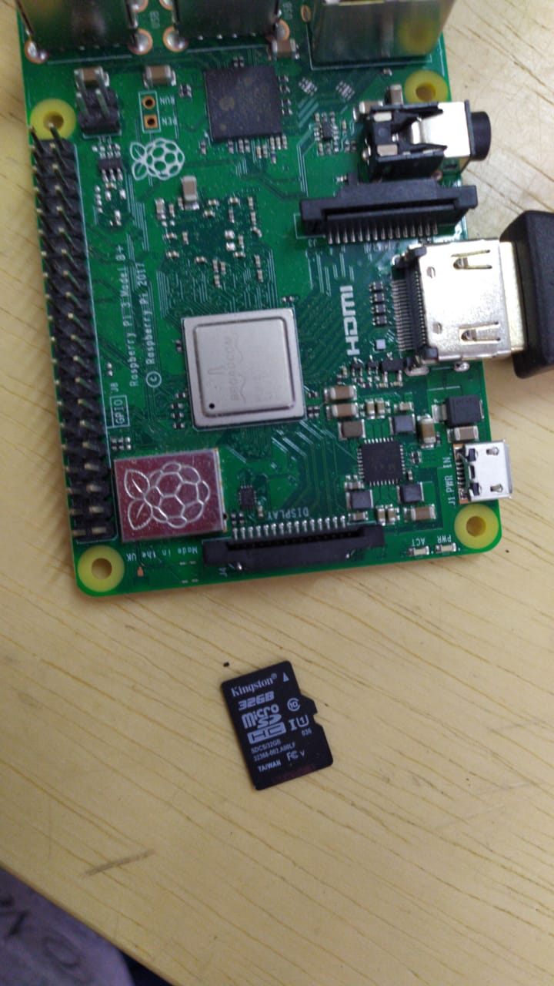

Figura C1.1 Tarjeta SD en RPI

 No retire la tarjeta microSD mientras el dispositivo este transfiriendo información o accediendo a ella, si lo hace podría provocar la pérdida de información o podría dañar la tarjeta o el dispositivo RPI.

* Utilice solo fuentes de poder que abastezcan los recursos necesarios de corriente y voltaje para que la placa se encienda.
* Conecte el extremo pequeño de la fuente de poder en el puerto del dispositivo RPI y el extremo grande en una toma eléctrica.

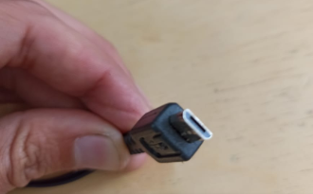

Figura C1.2 Extremo pequeño de Fuente de poder

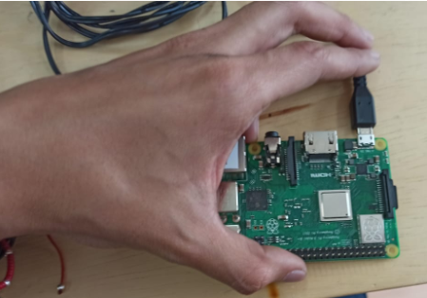

Figura C1.3 RPI – Fuente de Poder

 Si conecta la fuente de poder en forma incorrecta, podría provocar daños serios al dispositivo RPI.

* Se deben conectar las interfaces hacia los puertos de entrada o salida antes de energizar al dispositivo RPI, para garantizar el reconocimiento de los mismos.

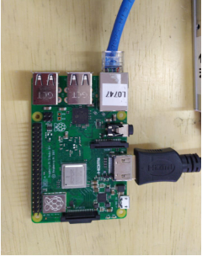

Figura C1.4 Conexión Puerto HDMI y Ethernet de un RPI

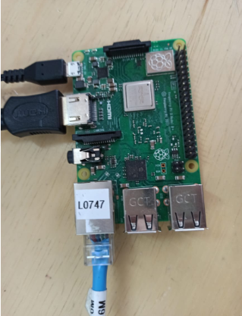

Figura C1.5 Conexión Puerto HDMI, Ethernet y Corriente en RPI